玉 溪 市 财 政 局
文件
玉溪市国土资源局

玉财建〔2018〕114号

玉溪市财政局 玉溪市国土资源局关于下达2018年土地整治（高标准农田建设）
省对下专项转移支付资金的通知

易门县、华宁县财政局、国土资源局：
根据《财政部 国土资源部关于印发<土地整治工作专项资金管理办法>的通知》（财建〔2017〕423号）、《云南省财政厅 云南省国土资源厅关于下达2018年土地整治（高标准农田建设）省对下专项转移支付资金的通知》（云财建〔2018〕110号），现下达你们2018年土地整治（高标准农田建设）省对下专项转移支付资金1,345万元，具体金额详见附件。此款列入2018年“2200110 国土整治”支出功能分类科目、“513 转移性支出”政府支出经济分类科目，并将有关要求通知如下：
- 按照国务院办公厅印发《关于支持贫困县开展统筹整合使用财政涉农资金试点的意见》（国办发〔2016〕22号）和省委办公厅、省人民政府办公厅《关于印发<贫困县统筹整合使用财政涉农资金试点方案>的通知》（云厅字〔2016〕20号）要求，中央和省级土地整治（高标准农田建设）补助资金纳入统筹整合范围。按照中央关于提前下达转移支付相关要求，中央安排我省2018年土地整治专项资金以《云南省财政厅关于提前下达2018年土地整治（高标准农田建设）专项资金的通知》（云财建〔2017〕415号）已测算下达各地。根据云财农〔2018〕71号文件要求，涉及2018年分配下达贫困县的土地整治（高标准农田建设）省级补助资金以“云财整合”文号另文下达，本次下达的省级资金属于非贫困县部分。
- 请认真贯彻执行《预算法》，严格按照《云南省财政厅关于印发<云南省州市财政支出预算执行进度考核办法>的通知》（云财预〔2017〕92号）规定，及时分配拨付资金，将加快预算执行进度与提高财政资金使用效益、保障资金安全等有机结合起来，坚决杜绝为加快支出进度而弱化资金管理的行为，严禁“以拨作支”、虚列支出、挤占挪用资金等行为。
- 为深入贯彻落实全面实施绩效管理的要求，本次将2018年土地整治（高标准农田建设）项目绩效目标一并下达。请认真对照绩效目标要求，按照《云南省财政厅关于印发<云南省省对下专项转移支付资金绩效管理暂行办法>的通知》（云财预〔2015〕427号）、《云南省财政厅关于印发<云南省省对下专项转移支付绩效目标管理暂行办法>的通知》（云财预〔2016〕5号）规定，进一步做实做细项目实施具体工作，按照工作计划，加快支出进度，提高资金使用效益，如期实现绩效目标。项目实施及资金使用情况请于2018年11月30日前上报省财政厅、省国土资源厅，作为今后安排有关专项资金的重要参考。
- 请严格执行项目管理、财务规章制度、会计核算办法等相关规定，抓紧组织项目实施，切实加强专项补助资金使用的监管，确保资金专款专用、安全高效。

附件：1.2018年土地整治（高标准农田建设）省对下专项转移支付资金分配表
2.2018年土地整治（高标准农田建设）省对下专项
转移支付资金绩效目标表

玉溪市财政局 玉溪市国土资源局
2018年7月9日
附件1

2018年土地整治（高标准农田建设）省对下
专项转移支付资金分配表
 |  |  | 单位：万元
序号 | 单位 | 金额 | 备注
1 | 易门县 | 900
2 | 华宁县 | 445
玉溪市合计 |  | 1,345

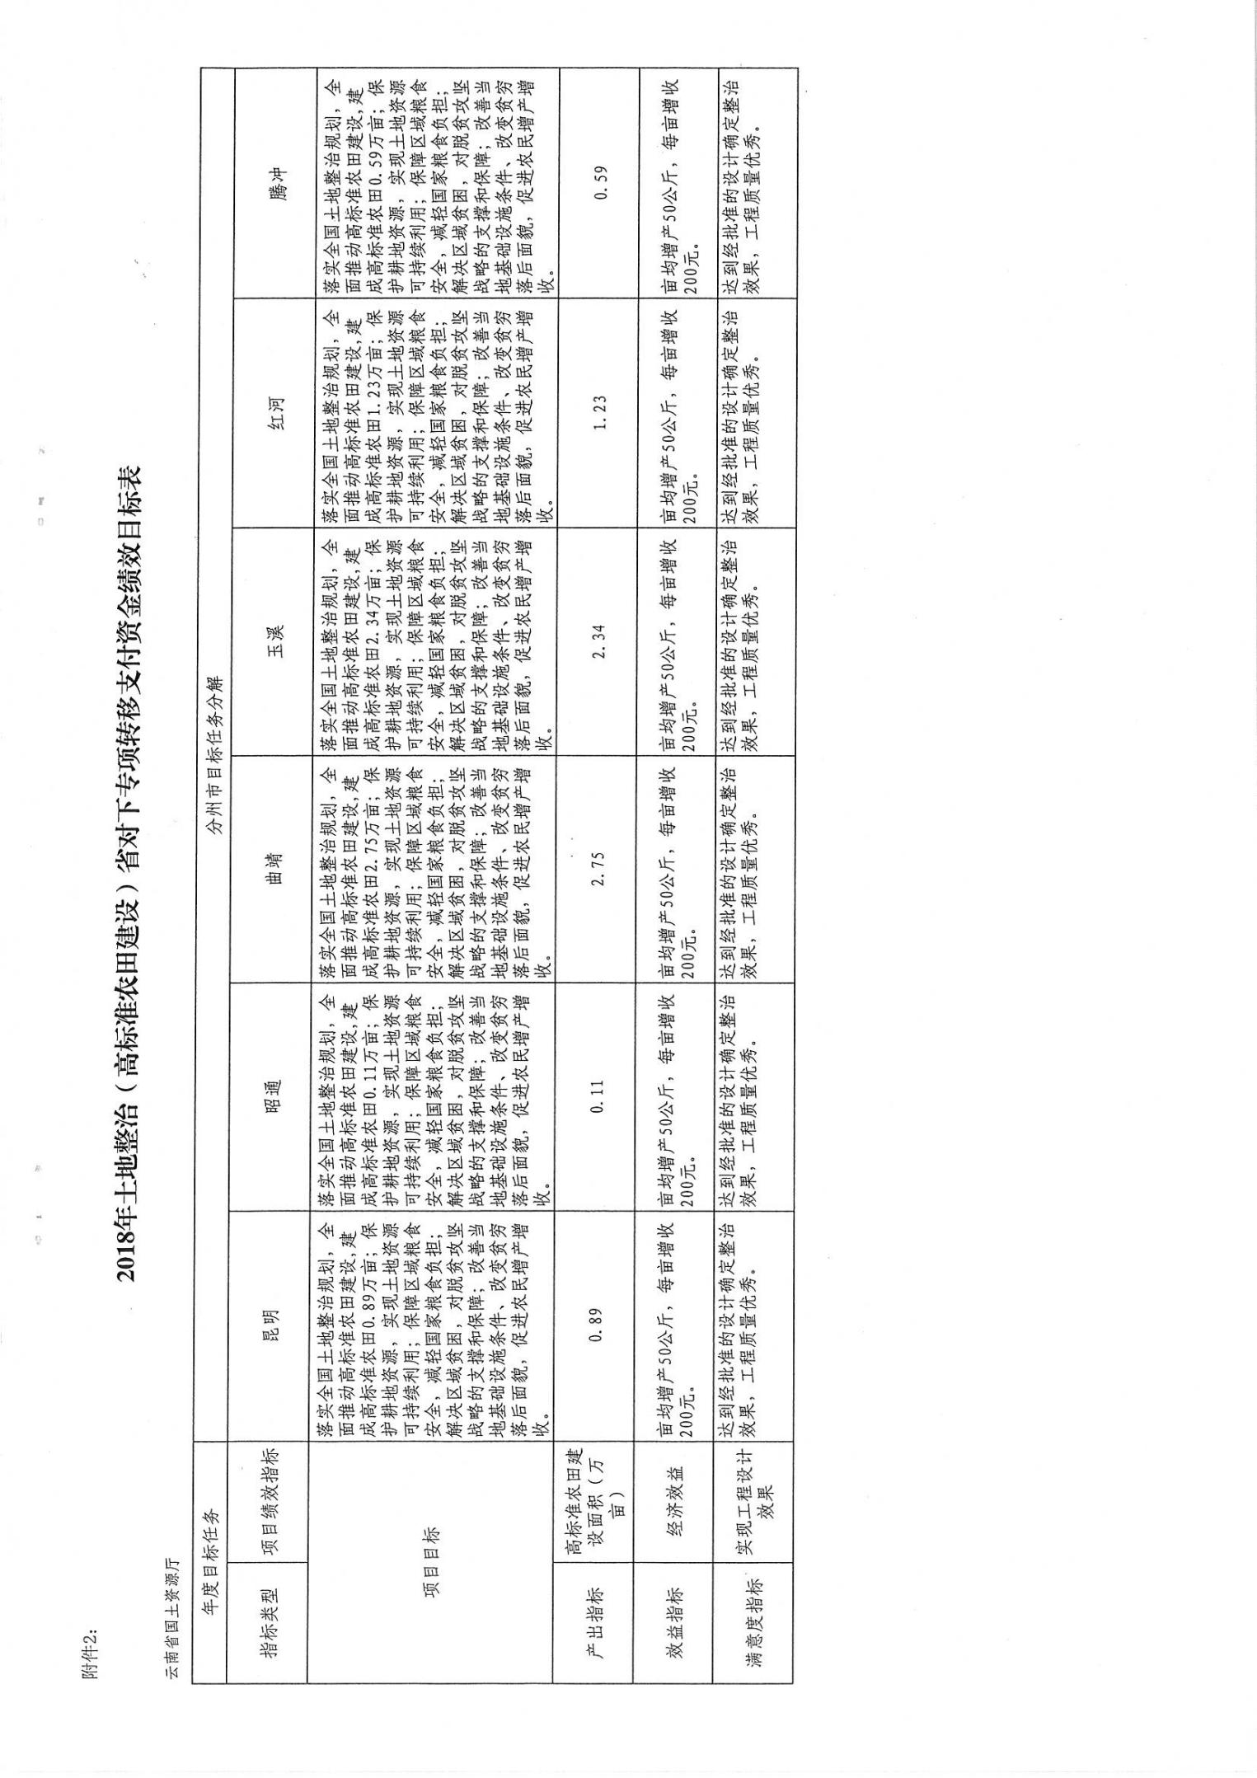

抄送：市政府办，市审计局；本局预算科，国库科，监督检查科。
玉溪市财政局办公室 2018年7月9日印发

